BỘ GIÁO DỤC & ĐÀO TẠO

TRƯỜNG

KHOA

**ĐỀ TÀI**

**Đề tài:**

**XÂY DỰNG WEBSITE BÁN ĐỒ ĂN NHANH**

Hướng dẫn giảng viên Sinh viên thực hiện MSSV SĐT

GV. Nguyễn Thị A **Nguyễn Xuân B**

Thành phố Hồ Chí Minh, 20**PHẢN HỒI TỪ GIẢNG VIÊN**

……….……………..………..……….……………..………………………………………….……………..………..……….……………..………………………………………….……………..………..……….……………..………………………………………….……………..………..……….……………..………………………………………….……………..………..……….……………..………………………………………….……………..………..……….……………..………………………………………….……………..………..……….……………..………………………………………….……………..………..……….……………..………………………………………….……………..………..……….……………..………………………………………….……………..………..……….……………..………………………………………….……………..………..……….……………..………………………………………….……………..………..……….……………..………………………………………….……………..………..……….……………..………………………………………….……………..………..……….……………..………………………………………….……………..………..……….……………..………………………………………….……………..………..……….……………..………………………………………….……………..………..……….……………..………………………………………….……………..………..……….……………..………………………………………….……………..………..……….……………..………………………………………….……………..………..……….……………..………………………………………….……………..………..……….……………..………………………………………….……………..………..……….……………..………………………………………….……………..………..……….……………..………………………………………….……………..………..……….……………..………………………………………….……………..………..……….……………..………………………………………….……………..………..……….……………..………………………………………….……………..………..……….……………..………………………………… Ngày tháng năm 202

GV

**PHẢN HỒI TỪ ỦY BAN**

……….……………..………..……….……………..………………………………………….……………..………..……….……………..………………………………………….……………..………..……….……………..………………………………………….……………..………..……….……………..………………………………………….……………..………..……….……………..………………………………………….……………..………..……….……………..………………………………………….……………..………..……….……………..………………………………………….……………..………..……….……………..………………………………………….……………..………..……….……………..………………………………………….……………..………..……….……………..………………………………………….……………..………..……….……………..………………………………………….……………..………..……….……………..………………………………………….……………..………..……….……………..………………………………………….……………..………..……….……………..………………………………………….……………..………..……….……………..………………………………………….……………..………..……….……………..………………………………………….……………..………..……….……………..………………………………………….……………..………..……….……………..………………………………………….……………..………..……….……………..………………………………………….……………..………..……….……………..………………………………………….……………..………..……….……………..………………………………………….……………..………..……….……………..………………………………………….……………..………..……….……………..………………………………………….……………..………..……….……………..………………………………………….……………..………..……….……………..………………………………………….……………..………..……….……………..………………………………………….……………..………..……….……………..………………………………… …..Ngày tháng năm

# LỜI NÓI ĐẦU

Ngày nay, cùng với sự phát triển nhảy vọt của công nghệ thông tin, internet ngày càng đóng vai trò quan trọng trong các lĩnh vực khoa học, công nghệ và đời sống. Tất nhiên, bạn đã biết rất nhiều về Internet, tuy nhiên nói một cách đơn giản thì Internet là tập hợp các máy tính được kết nối với nhau, là mạng toàn cầu kết nối hàng triệu máy tính nên bất kỳ ai cũng có thể kết nối bằng PC của mình. Với Internet, tin học đã cách mạng hóa việc trao đổi thông tin trên mọi lĩnh vực văn hóa, xã hội, chính trị, kinh tế,...

Trong thời đại ngày nay, khi “người ta đua nhau làm Website” thì việc có một Website để quảng bá cho công ty hay một Website cá nhân không còn là điều xa xỉ nữa. Thông qua Website, khách hàng có thể lựa chọn những sản phẩm mình cần một cách nhanh chóng và hiệu quả.

Với World Wide Web hay còn gọi là Web sẽ giúp bạn đưa những thông tin mình mong muốn lên Internet để mọi người có thể xem dễ dàng bằng các ngôn ngữ lập trình và công cụ khác nhau. Sự ra đời của các ngôn ngữ lập trình cho phép chúng ta xây dựng những trang Web đáp ứng được nhu cầu của người dùng.

Với sự hướng dẫn và giúp đỡ của anh chị khóa trên, tôi chọn đề tài “Xây dựng hệ thống website bán đồ ăn trực tuyến” làm chủ đề cho đồ án.

Trong quá trình thực hiện đồ án này, tôi đã nhận được sự giúp đỡ, hướng dẫn nhiệt tình của giảng viên khoa. Tôi muốn cảm ơn giảng viên đã hướng dẫn cô trong dự án.

Tuy nhiên, do thời gian có hạn nên dù đã cố gắng hết sức nhưng chắc chắn rằng những khoảng trống không thể tránh khỏi là điều chắc chắn trong dự án. Tôi rất mong nhận được sự thông cảm, góp ý, hướng dẫn từ quý thầy cô và bạn bè.

# TÓM TẮT DỰ ÁN

Với độ phức tạp và quy mô của ứng dụng cộng với vấn đề về thời gian, đề tài “Xây dựng hệ thống website bán đồ ăn trực tuyến” chỉ dừng lại ở việc sử dụng ngôn ngữ lập trình Web ASP.NET CORE 5.0 & MYSQL và áp dụng xây dựng Website thử nghiệm bán hàng trực tuyến .

Website với mục đích cung cấp cho khách hàng những thông tin chính xác về các nhà hàng uy tín bán đồ ăn chất lượng trên địa bàn thành phố và cách thức đặt hàng trực tuyến. Thông tin được cập nhật thường xuyên và nhanh chóng. Vì vậy, rút ​​ngắn khoảng cách giữa người mua và người bán, đưa thông tin về sản phẩm mới nhanh chóng đến với khách hàng.

Do một số hạn chế nên Website chỉ dừng lại ở chức năng đặt hàng và hình thức thanh toán trực tiếp (giao hàng và nhận hàng). Trong tương lai, hệ thống sẽ phát triển theo hướng thương mại điện tử (có thanh toán trực tuyến qua thẻ tín dụng, tài khoản ngân hàng, thẻ mua sắm trực tuyến…).

**MỤC LỤC**

# 

# DANH MỤC BẢNG

*Bảng 1: Danh sách các tác nhân của hệ thống* 22

*Bảng 2: Danh sách sử dụng của hệ thống - Case Main* 23

# 

# DANH SÁCH HÌNH ẢNH

*Hình 1: Biểu đồ mức độ sử dụng - Case chung* 23

*Hình 2: Use - case Sơ đồ người dùng* 24

*Hình 3: Use – case Sơ đồ quản trị* 24

# PHẦN I: TÓM TẮT

## Lý do chọn đề tài

Trong thời đại bùng nổ công nghệ số, khách hàng luôn tìm kiếm những dịch vụ tiện lợi, nhanh chóng nhờ sự hỗ trợ của Internet thông qua máy tính hoặc điện thoại thông minh. Tận dụng lợi thế này, nhiều dịch vụ đã bắt đầu phát triển loại hình kinh doanh trực tuyến và dịch vụ ăn uống cũng không ngoại lệ.

Dịch vụ ăn uống trực tuyến ngày càng nở rộ bởi chi phí và diện tích bố trí thấp hơn. Tuy nhiên, việc kinh doanh này có thành công hay không còn phụ thuộc vào nhiều yếu tố khác. Trong đó, truyền thông là một trong những yếu tố quan trọng vì số lượng người quan tâm, biết đến và tin tưởng vào chất lượng của các cửa hàng trực tuyến… ít nhiều sẽ tính đến doanh thu.

Bạn có tin rằng nhu cầu về đồ ăn trực tuyến là rất lớn không? Nhiều nghiên cứu đã chỉ ra rằng cả nhà hàng và khách hàng đều rất quan tâm đến các phương án thanh toán trực tuyến và sử dụng công nghệ để gọi món. Nếu bán hàng chỉ sập trong một con hẻm, một góc phố nào đó, nhà hàng sẽ mất đi nhiều khách hàng tiềm năng và mất cơ hội quảng bá nhà hàng của mình không giới hạn trên Internet.

Vì vậy, sau khi nghiên cứu và xin lời khuyên từ các thầy cô, tôi chọn đề tài “XÂY DỰNG HỆ THỐNG QUẢN LÝ ĐẶT HÀNG THỰC PHẨM TRỰC TUYẾN CHO WEBSITE BÁN THỰC PHẨM” vì những lý do sau:

* Dự án với lựa chọn là ASP.Net, giúp nhóm chúng tôi hiểu rõ hơn về quy trình phát triển Website, các công nghệ cơ bản trong việc xây dựng hệ thống Website.
* Phát triển khả năng và kỹ năng của tôi hơn nữa trong công việc
* Xu hướng thương mại điện tử trên thiết bị di động đang gia tăng nhanh chóng. Người dùng di động luôn tích cực lướt web trực tuyến mọi lúc, mọi nơi - “luôn bật”. Vì vậy, doanh nghiệp hay người bán hàng cần xây dựng những website mua sắm trực tuyến thật sự tiện lợi, đơn giản, dễ sử dụng để giúp khách hàng có những trải nghiệm mua sắm thú vị.
  1. **Mục tiêu của chủ đề**
* Tạo website bán đồ ăn trực tuyến bằng xe đẩy hàng và phần mềm POS hỗ trợ bán hàng.
* Giao diện thân thiện và dễ sử dụng,
* Xây dựng các tính năng hữu ích.
* Khách hàng có thể xem và mua đồ ăn trực tuyến thông qua website và được giao hàng tận nơi.
* Phần mềm POS giúp nhân viên và người quản lý dễ dàng kiểm soát đơn hàng hơn.

## Ý nghĩa lý luận và thực tiễn của đề tài

* Đề tài có vai trò quan trọng trong việc nâng cao kiến ​​thức và từng bước tiếp cận xây dựng tính ứng dụng mang tính thực tiễn cao, giúp học sinh có thêm kiến ​​thức, kinh nghiệm trong học tập.
* Phát triển khả năng và kỹ năng của tôi hơn nữa trong công việc
* Củng cố và nâng cao kiến ​​thức.
* Giúp học sinh có thói quen tự học, tự nghiên cứu và tiếp cận kiến ​​thức mới một cách hiệu quả.
  1. **Phạm vi của chủ đề**
* Đối với khách hàng truy cập vào website:
* Cho phép xem thông tin về món ăn, thông tin liên quan đến nhà hàng, bình luận, liên hệ trên website.
* Cho phép tìm kiếm nhà hàng theo nhiều tiêu chí khác nhau, sắp xếp, đánh giá, phân loại nhà hàng.
* Cho phép đặt hàng khi nhà hàng có thể cung cấp. Tất cả các mặt hàng mà khách hàng đặt hàng đều được đưa vào giỏ hàng của họ.
* Cho phép loại bỏ các mặt hàng thực phẩm sau khi đã cho vào giỏ hàng của khách hàng chưa đặt hàng.
* Đối với quản trị viên website:
* Cho phép quản trị viên cập nhật các thông tin liên quan đến nhà hàng, cụ thể: thêm thông tin mới về loại món ăn/nhà hàng khi có món ăn/nhà hàng mới và cập nhật thông tin về món ăn/nhà hàng vào cơ sở dữ liệu; rà soát lại các thông tin phù hợp với món ăn/nhà hàng và loại bỏ thực phẩm khi nhà hàng không còn kinh doanh.
* Cho phép tiếp nhận và quản lý đánh giá của khách hàng đối với từng nhà hàng, quản lý đơn hàng.
* Cho phép quản trị viên có thể cung cấp các báo cáo thống kê về món ăn (món ăn được đặt nhiều nhất, món ăn được ưa chuộng nhất) và thống kê doanh thu mà nhà hàng đạt được.
  1. **Cách tiếp cận của chủ đề**
* Tìm hiểu lý thuyết lập trình web thông qua môn Thiết kế và lập trình web doanh nghiệp 1&2 và các tài liệu liên quan đến ASP.Net.
* Tìm hiểu về các công nghệ mới để sử dụng trong việc phát triển hệ thống trang web.
* Tham khảo, khảo sát thực tế hệ thống triển khai qua Internet, các trang thương mại điện tử như foodpanda.sg, ichefpos.com, ubereats.com...
* Tiếp cận dưới sự hướng dẫn của giảng viên và trao đổi kiến ​​thức giữa bạn bè.

# PHẦN II: NỘI DUNG

# CHƯƠNG I: KHẢO SÁT HỆ THỐNG, XÁC ĐỊNH YÊU CẦU VÀ PHÂN TÍCH HỆ THỐNG

## Khảo sát hệ thống

Với nội dung “Xây dựng website bán đồ ăn nhanh”, tôi đã khảo sát qua Internet và các sản phẩm đã phát triển. Thông tin khảo sát mà tôi có được bao gồm:

* Tìm hiểu quy trình thiết kế website.
* Nền tảng cơ bản phát triển ứng dụng web: ASP.Net, PHP,...
* Các thao tác, quy trình cơ bản của khách hàng khi truy cập website thương mại điện tử.
* Với tư cách là người sử dụng website, tôi cũng đã rút ra những yêu cầu cơ bản cần thiết để việc thiết kế và xây dựng website sao cho phù hợp nhất với yêu cầu của người dùng.
  1. **Thông tin chung**
     1. **Địa điểm khảo sát**
* Các website bán hàng trên internet như: foodpanda.sg, ichefpos.com, ubereats.com…
  + 1. **Nội dung khảo sát**
       1. Cơ sở hạ tầng của các địa điểm bán hàng hiện nay
* Hiện nay, nhiều website chỉ là quảng cáo chứ không phải mua bán trực tuyến, chưa có sự ràng buộc hay kiểm soát giữa người mua và người bán nên tỷ lệ rủi ro khi mua hàng của khách hàng rất cao.
* Ngày nay, các website bán hàng đã phần nào đáp ứng được nhu cầu mua bán trực tuyến của người dùng. Ngoài ra, một số nhà hàng vẫn chưa có website riêng để giới thiệu thông tin và bán hàng.
* Thậm chí, phương thức thanh toán vẫn theo kiểu “Không lấy tiền, không tặng gì” nhưng chưa có sự liên kết giữa ngân hàng và đơn vị bán hàng. Người dùng sử dụng thẻ thanh toán quốc tế qua internet cũng phải cam kết với các ngân hàng chịu hoàn toàn mọi rủi ro khi mua bán trực tuyến.
  + - 1. Quy trình khảo sát doanh nghiệp
* *Quy trình bán đồ ăn trực tuyến:*
* Người quản lý sẽ đăng tải món ăn với quy cách, thông tin khuyến mại, tình hình, số lượng giá cả.
* Khách hàng có nhu cầu mua mặt hàng, sau khi cung cấp thông tin kỹ thuật về mặt hàng mong muốn sẽ thêm mặt hàng đó vào giỏ hàng của mình. Sau đó, khách hàng sẽ lựa chọn các hình thức thanh toán khác nhau, có thể là thanh toán qua chuyển đổi tài khoản hoặc tài khoản trực tuyến…
* Khách hàng điền địa chỉ nhận hàng, số điện thoại vào đơn hàng.
* Sau khi nhận được xác nhận chuyển tiền của khách hàng, cửa hàng sẽ giao hàng cho khách hàng, tùy khu vực mà phí vận chuyển sẽ khác nhau.
* Hóa đơn sẽ được giao cho khách hàng và bộ phận kế toán sẽ thu 1 bản để lưu trữ. Thông tin khách hàng sẽ được cập nhật lên hệ thống khách hàng mua sản phẩm của công ty để thuận tiện cho việc chăm sóc khách hàng.
* Thống kê bán hàng: do kế toán bán hàng thực hiện (thống kê sản phẩm bán ra trong ngày, tháng, năm...)
* *Quy trình khách hàng đặt hàng trực tuyến:*
* Khách hàng truy cập vào website: đầu tiên nhập mã bưu điện để tìm nhà hàng trong khu vực.
* Sau khi xem qua danh sách các nhà hàng có giao hàng tận nơi, khách hàng sẽ lựa chọn nhà hàng.
* Khách hàng xem thông tin về món ăn cần bán, sau đó lựa chọn thêm món hàng vào giỏ hàng.
* Sau khi xem lại danh sách đơn hàng từ trang chi tiết giỏ hàng, khách hàng sẽ tiến hành thanh toán. Khách hàng có thể lựa chọn hình thức thanh toán.
* Sau đó điền thông tin cá nhân, địa chỉ để chờ nhận hàng.
* *Chăm sóc khách hàng:*
* Trực tiếp
* Qua điện thoại, email
* Thư
  1. **Yêu cầu hệ thống**

### Yêu cầu kỹ thuật:

* Một máy thực hiện Web Server.
* Hệ thống cơ sở dữ liệu được sử dụng là SqlServer 2019.
* Các phần mềm khác được sử dụng để lập trình và thiết kế Web.

### Yêu cầu về thông tin:

* Hiển thị đầy đủ và chính xác thông tin nhà hàng, món ăn.
* Hệ thống tương tác tốt với người dùng.
* Giao diện dễ sử dụng, thân thiện với người dùng.
* Các chức năng rõ ràng và chính xác
* Hỗ trợ và tư vấn cho khách hàng về thông tin nhà hàng trực tuyến.

### Yêu cầu đối với trang web:

#### Yêu cầu đối với trang web:

Khách hàng là những người có nhu cầu mua thực phẩm. Họ sẽ tìm kiếm những món đồ mình yêu thích từ hệ thống và đặt hàng. Vì vậy website phải đáp ứng được các chức năng sau:

- Hiển thị danh sách nhà hàng, món ăn để khách hàng xem và chọn mua.

- Cung cấp chức năng tìm kiếm nhà hàng. Với nhu cầu của người dùng vào trang web là tìm kiếm những món ăn mình thích và muốn mua. Đôi khi cũng có nhiều khách hàng vào website này mà không có ý định mua hoặc không biết nên mua gì, hệ thống đang hỏi cách tìm kiếm nhanh chóng và hiệu quả thứ họ đang tìm.

- Sau khi khách hàng chọn xong món cần gọi, hệ thống phải có chức năng hiển thị đơn hàng để khách hàng nhập các thông tin cần thiết, tránh hỏi quá nhiều thông tin của khách hàng, phải tạo cảm giác thoải mái, dễ chịu. sự riêng tư cho khách hàng.

- Ngoài ra còn có một số chức năng như đăng ký, đăng nhập để khách hàng có thể trở thành thành viên của hệ thống và thuận tiện cho việc mua hàng, thanh toán trực tuyến.

#### Phần dành cho quản trị viên:

Người quản lý là người sở hữu hệ thống, có quyền kiểm soát mọi hoạt động của hệ thống. Với tên người dùng và mật khẩu để đăng nhập vào hệ thống.

Khi đăng nhập thành công, người quản lý có các chức năng sau:

- Quản lý các cập nhật (thêm, xóa, sửa) các mục vào cơ sở dữ liệu.

- Tiếp nhận và xác nhận đơn hàng của khách hàng. Hiển thị hoặc xóa đơn hàng.

- Thống kê món ăn, khách hàng, nhà hàng, thống kê doanh thu.

Ngoài các chức năng trên, website phải được trình bày dễ hiểu, có giao diện đẹp, dễ sử dụng và giúp khách hàng dễ dàng nhìn thấy thông tin cần tìm kiếm, cung cấp thông tin quảng cáo hấp dẫn để thu hút sự chú ý của người dùng. sự quan tâm của khách hàng.

Điều quan trọng ở website mua bán trực tuyến là phải đảm bảo an toàn tuyệt đối các thông tin liên quan đến người dùng trong quá trình mua hàng hoặc thanh toán.

Đồng thời, website cũng phải dễ dàng nâng cấp, bảo trì, sửa chữa khi cần bổ sung, cập nhật tính năng mới.

## Phân tích hệ thống

### Ở phía khách hàng:

* Xem thông tin nhà hàng: khách hàng lần đầu truy cập vào trang chủ của website có thể xem thông tin về nhà hàng mới hoặc món ăn bán chạy nhất.
* Xem chi tiết món ăn: khách hàng có quyền xem chi tiết từng loại món ăn được trình bày trên website, giúp khách hàng tiếp cận thông tin một cách nhanh nhất.
* Tìm kiếm nhà hàng: người dùng có quyền tìm kiếm nhà hàng theo tiêu chí về địa chỉ chính xác để có thể cung cấp thông tin nhà hàng trên khu vực một cách chính xác nhất.
* So sánh nhà hàng: người dùng có thể so sánh món ăn theo giá: giá tăng dần, giá giảm ở từng nhà hàng hoặc theo toàn bộ món ăn.
* Giỏ hàng: khách hàng có quyền thêm món ăn yêu thích vào giỏ hàng, xóa thông tin giỏ hàng hoặc đặt hàng trực tuyến.
* Đánh giá nhà hàng, món ăn: người dùng có thể gửi đánh giá, nhận xét, điểm số cho từng nhà hàng, món ăn của mình.

### Về phía người quản lý:

Ngoài các chức năng tương tự như khách hàng, người quản lý hệ thống còn có các chức năng cơ bản sau:

* Quản lý nhà hàng: Người quản lý có chức năng quản lý thông tin nhà hàng, bao gồm các nghiệp vụ: xem danh sách nhà hàng, thêm nhà hàng mới, thay đổi thông tin nhà hàng, xóa thông tin nhà hàng...
* Thêm nhà hàng mới: cho phép nhập thêm thông tin của bất kỳ nhà hàng nào. Các thông tin cần thiết như tên nhà hàng, logo, thông tin mô tả, trạng thái hiển thị.
* Xem danh sách nhà hàng: cho phép xem toàn bộ thông tin của tất cả các nhà hàng đã nhập trước đó.
* Thay đổi thông tin nhà hàng: cho phép người quản lý thay đổi tên, chỉnh sửa avatar, mô tả hoặc hiển thị trạng thái của từng nhà hàng.
* Xóa thông tin nhà hàng: cho phép đánh dấu và xóa toàn bộ thông tin của một hoặc nhiều nhà hàng cùng lúc.
* Quản lý món ăn: người quản lý có chức năng quản lý thông tin của món ăn, bao gồm các thao tác: xem danh sách món ăn, xem thông tin chi tiết từng món ăn, thêm món ăn mới, thay đổi thông tin món ăn, xóa thông tin món ăn, lọc danh sách món ăn món ăn của từng nhà hàng.
* Xem danh sách món ăn: cho phép quản trị viên xem toàn bộ danh sách món ăn đã nhập trước đó. Danh sách chỉ hiển thị một số thông tin cơ bản của món ăn như tên món ăn, hình ảnh, số lượng món ăn nhập vào. Hệ thống hỗ trợ chức năng lọc thông tin danh sách món ăn theo từng nhà hàng.
* Xem thông tin chi tiết về thực phẩm: cho phép người quản lý xem tất cả thông tin chi tiết về thực phẩm nhất định.
* Thêm món ăn mới: cho phép bạn nhập thông tin về một món ăn nào đó. Các thông tin cần thiết như tên món ăn, hình ảnh nhà hàng, số lượng, giá cả, tình trạng và các thông tin liên quan khác.
* Thay đổi thông tin món ăn: cho phép người quản lý thay đổi chi tiết từng món ăn đã nhập trước đó như số lượng, giá cả, thông tin avatar, thông số. món ăn đi kèm.
* Xóa thông tin thực phẩm: cho phép đánh dấu, xóa thông tin của một hoặc nhiều thực phẩm cùng lúc.
* Quản lý đơn hàng: người quản trị có chức năng xem toàn bộ danh sách khách hàng đã đặt, lọc danh sách đơn hàng theo ngày cụ thể, xem chi tiết từng đơn hàng.
* Xem danh sách đơn hàng: cho phép xem toàn bộ danh sách đơn hàng mà khách hàng đã đặt trước đó, hệ thống hỗ trợ lọc danh sách đơn hàng theo ngày đặt hàng cụ thể.
* Xem chi tiết từng đơn hàng: cho phép xem chi tiết từng đơn hàng mà khách hàng đã đặt như danh sách món ăn, địa chỉ khách hàng, thời gian giao hàng,...

# CHƯƠNG II: PHÂN TÍCH THIẾT KẾ BẰNG UML

* 1. **Biểu đồ ca sử dụng**

Danh sách các tác nhân của hệ thống:

|  |  |  |
| --- | --- | --- |
| **Số thứ tự** | **Tên diễn viên** | **Chức năng** |
| 1 |  | Người quản lý là người có toàn quyền tương tác với hệ thống, có quyền quản lý, kiểm soát mọi hoạt động của hệ thống. Ngoài chức năng của khách hàng, người quản lý còn có các chức năng khác như: quản lý thông tin về món ăn, xử lý đơn hàng của khách hàng, thống kê đơn hàng, món ăn theo tiêu chí khác. |
| 2 |  | Khách hàng là đối tượng có thể xem các thông tin về món ăn được trình bày trên trang danh sách món ăn của website, họ có thể tham khảo món ăn, xem thông tin chi tiết về món ăn, sắp xếp, tìm kiếm, đánh giá nhà hàng theo tiêu chí nhất định và đặt hàng trực tuyến. |

*Bàn1: Danh sách tác nhân của hệ thống*

Danh sách sử dụng của hệ thống - Case Main :

|  |  |  |
| --- | --- | --- |
| **Số thứ tự** | **Tên của UseCase** | **Ý nghĩa** |
| 1 | Khái quát hóa ca sử dụng | Mô tả chức năng chung của hệ thống |
| 2 | Tài khoản hệ thống ca sử dụng | Mô tả cách tạo tài khoản và phân quyền cho từng nhân viên đăng nhập vào hệ thống |
| 3 | Cập nhật thông tin ca sử dụng | Mô tả chức năng của hệ thống ở mức tổng quát bao gồm thông tin nhà hàng, hóa đơn thanh toán... |
| 4 | Đặt hàng ca sử dụng trực tuyến | Mô tả chức năng bán hàng |
| 5 | Thống kê trường hợp sử dụng | Thống kê đơn hàng theo ngày, tháng, năm, số lượng thực phẩm được mua nhiều, ít... |
| 6 | Tìm kiếm trường hợp sử dụng | Tìm kiếm nhà hàng |
| 7 | Cập nhật ca sử dụng thực phẩm | Bảng chi tiết các yêu cầu, chỉnh sửa, xóa món ăn |

*Bàn2:Danh sách sử dụng của hệ thống - Case Main*

* + 1. Biểu đồ tổng quát ca sử dụng

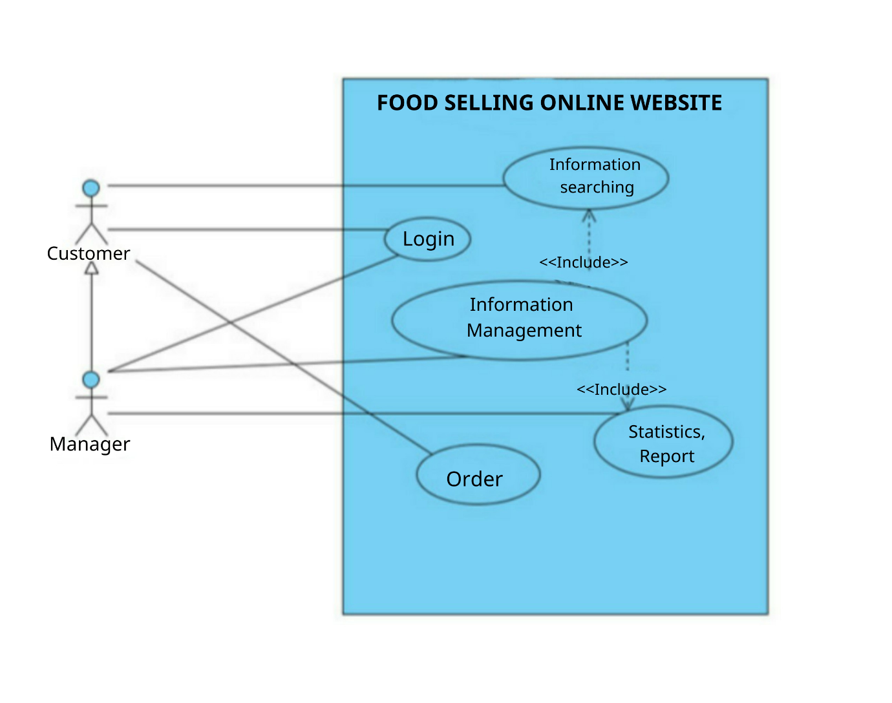

*Hình ảnh1: Sử dụng - Case biểu đồ mức độ chung*

* Biểu đồ sử dụng - case Người dùng:

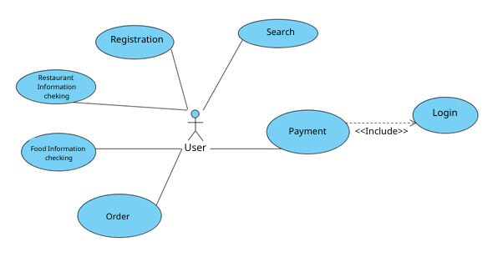

*Hình ảnh2: Ca sử dụng Biểu đồ người dùng*

* Biểu đồ quản trị trường hợp sử dụng: 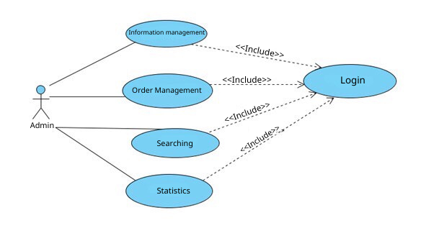

*Hình ảnh3: Biểu đồ quản trị ca sử dụng*

* + 1. Sơ đồ phân chia chức năng (Cấp 2)
* Quản lý thông tin ca sử dụng:

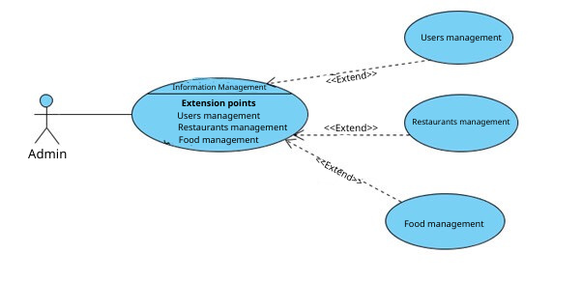

*Hình ảnh4: Sơ đồ phân chia chức năng sử dụng – case Quản lý thông tin*

* Tìm kiếm trường hợp sử dụng:

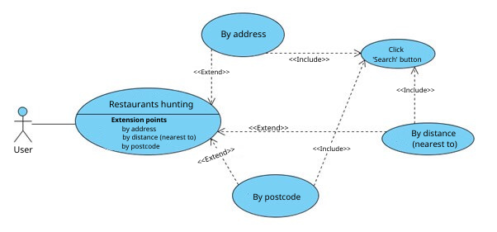

*Hình ảnh5: Sử dụng – Tìm kiếm trường hợp*

* Trường hợp sử dụngsố liệu thống kê:

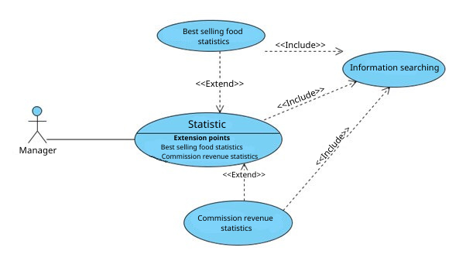

*Hình ảnh6: Sử dụng – Thống kê trường hợp*

* + 1. Sơ đồ phân chia chức năng (Cấp 3):
* Quản lý thông tin người dùng theo trường hợp sử dụng

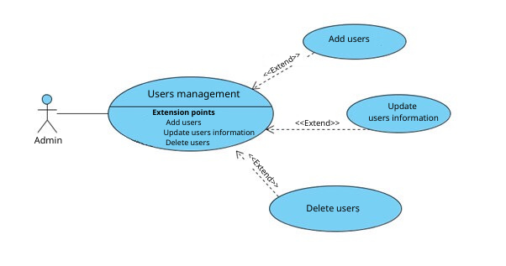

*Hình ảnh7: Sử dụng – Quản lý thông tin người dùng trường hợp*

* Công dụng - Trường hợp quản lý thông tin thực phẩm:

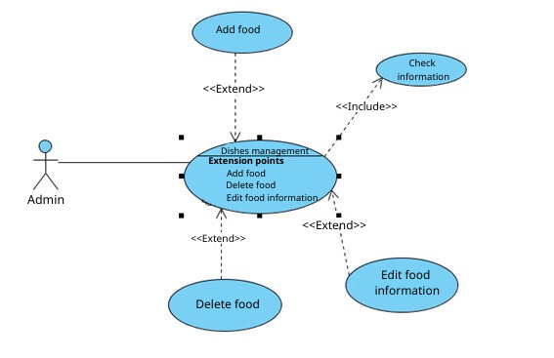

*Hình ảnhsố 8: Công dụng - Trường hợp quản lý thông tin thực phẩm:*

Trường hợp sử dụng để quản lý nhà hàng: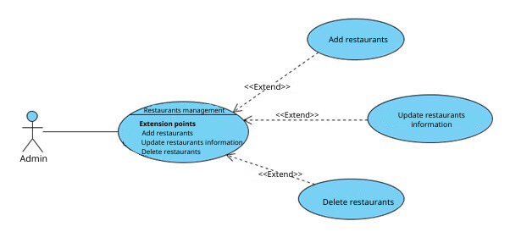

*Hình ảnh9: Trường hợp sử dụng cho quản lý nhà hàng*

* Đặt hàng Use Case trực tuyến:

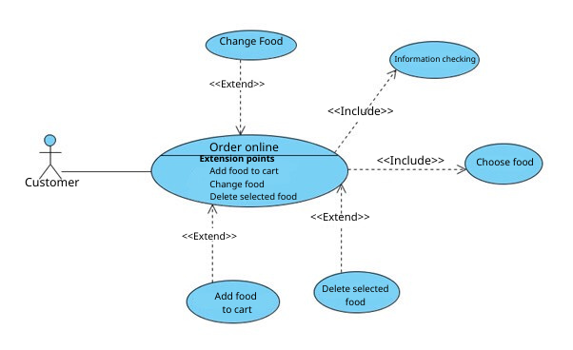

*Hình ảnh10: Sử dụng – Biểu đồ trực tuyến về thứ tự trường hợp*

* + 1. Đặc tả ca sử dụng
       1. Người dùng
* Sử dụng - Đặc tả trường hợp để đăng nhập:

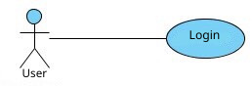

Tóm tắt: Use Case này được sử dụng để thực hiện chức năng đăng nhập vào website của người dùng. Sau khi đăng nhập vào website, Người dùng mới có thể thực hiện các chức năng khác như: thanh toán, gửi phản hồi...

|  |  |
| --- | --- |
| Trường hợp sử dụng | Đăng nhập |
| Diễn viên chính | Người dùng |
| Mức độ | 2 |
| Điều kiện tiên quyết | Người dùng trên trang web |
| Bảo đảm tối thiểu | Thông tin đăng nhập trong cơ sở dữ liệu đã tồn tại |
| Đã kích hoạt | Nhấp vào nút đăng nhập. |
| Dòng sự kiện:   1. Người dùng lựa chọn chức năng đăng nhập từ trang chủ website 2. Trang chủ mở ra trang đăng nhập 3. Người dùng nhập tài khoản của mình (bao gồm tên người dùng và mật khẩu) 4. Hệ thống xác nhận thông tin đăng nhập. 5. Hiển thị thông báo 6. Kết thúc | |
| Ngoại lệ:   1. Người dùng hủy yêu cầu đăng nhập   Hệ thống bỏ qua trang đăng nhập và quay về trang chủ.   1. Người dùng nhập sai thông tin đăng nhập   Hệ thống từ chối đăng nhập, hiển thị thông báo và trang đăng nhập. | |

#### Đặc tả ca sử dụng để đăng ký tài khoản

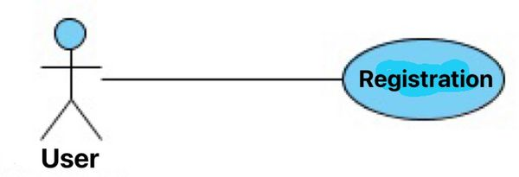

Tóm tắt: Use Case này dùng để thực hiện chức năng đăng ký tài khoản người dùng. Sau khi đăng ký tài khoản, Người dùng mới có thể đăng nhập vào website và thực hiện các chức năng như: Thanh toán, Gửi phản hồi...

|  |  |
| --- | --- |
| Trường hợp sử dụng | Sự đăng ký |
| Diễn viên chính | Người dùng |
| Mức độ | 2 |
| Điều kiện tiên quyết | Người dùng trên trang web |
| Đã kích hoạt | Nhấp vào nút đăng nhập. |
| Dòng sự kiện:   1. Người dùng lựa chọn chức năng đăng ký từ trang chủ website 2. Trang chủ mở ra trang đăng ký 3. Người dùng nhập đầy đủ thông tin tài khoản và thông tin cá nhân 4. Hệ thống xác thực và lưu thông tin 5. Hiển thị thông báo 6. Kết thúc | |
| Ngoại lệ:   1. Người dùng hủy yêu cầu đăng ký   Hệ thống bỏ qua trang đăng ký, quay về trang chủ.   1. Người dùng nhập sai thông tin tài khoản, tài khoản cá nhân hoặc tài khoản hiện có   Hệ thống báo lỗi và yêu cầu nhập lại | |

#### Đặc tả trường hợp sử dụng để kiểm tra thông tin Món ăn

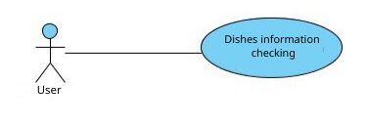

Tóm tắt: Use Case này dùng để thực hiện chức năng xem thông tin thực phẩm của người dùng. Sau khi truy cập website người dùng có thể xem thông tin các món ăn trên website

|  |  |
| --- | --- |
| Trường hợp sử dụng | Kiểm tra thông tin món ăn |
| Diễn viên chính | Người dùng |
| Điều kiện tiên quyết | Người dùng trên trang web |
| Bảo đảm tối thiểu | Thông tin đăng nhập trong cơ sở dữ liệu đã tồn tại |
| Đảm bảo thành công | Thông tin được tải lên cho người dùng |
| Đã kích hoạt | Nhấp vào nút đăng nhập. |
| Dòng sự kiện:   1. Người dùng truy cập vào website và nhấn vào biểu tượng giỏ hàng 2. Trang chủ mở đến trang giỏ hàng 3. Người dùng xem thông tin thực phẩm và có thể yêu cầu thông tin chi tiết 4. Hệ thống xác nhận yêu cầu, hiển thị thông tin chi tiết của sản phẩm 5. Kết thúc | |
| Ngoại lệ: | |

* Sử dụng - Đặc tả trường hợp cho Tìm kiếm:

Tóm tắt: Sau khi truy cập website, khách hàng có thể tìm kiếm thông tin nhà hàng để đặt món

|  |  |
| --- | --- |
| Trường hợp sử dụng | Tìm kiếm |
| Diễn viên chính | Người dùng |
| Mức độ | 2 |
| Điều kiện tiên quyết | Người dùng trên trang web |
| Bảo đảm tối thiểu | Thông tin đăng nhập trong cơ sở dữ liệu đã tồn tại |
| Đảm bảo thành công | Thông tin được tải lên cho người dùng |
| Đã kích hoạt | Nhấp vào nút đăng nhập. |
| Dòng sự kiện:   1. Hệ thống hiển thị trang web cần tìm kiếm 2. Nhập thông tin cần tìm kiếm và nhấn nút “tìm kiếm” 3. Hệ thống hiển thị kết quả tìm kiếm 4. Người dùng thoát khỏi chức năng tìm kiếm | |
| Ngoại lệ:   1. Người dùng hủy chức năng tìm kiếm 2. Hệ thống báo lỗi do server quá tải 3. Người dùng thoát tìm kiếm | |

* Sử dụng – Đặc tả trường hợp cho Đặt hàng trực tuyến :

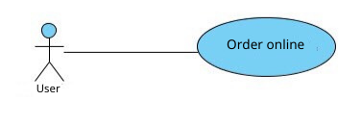

Tóm tắt: Người dùng sử dụng chức năng Đặt hàng trực tuyến để đặt mua sản phẩm:

|  |  |
| --- | --- |
| Tên Ca sử dụng | Đặt hàng trực tuyến |
| Tác nhân chính | Người dùng |
| Mức độ | 2 |
| Người có trách nhiệm | Ban quản lý, Người đặt hàng |
| Điều kiện trước | Trên trang web hệ thống |
| Bảo đảm tối thiểu | Thực phẩm đặt hàng có thể được chế biến |
| Đảm bảo thành công | Đồ ăn được giao đến tận tay khách hàng |
| Đã kích hoạt | Chọn chức năng “Giỏ hàng” |
| Dòng sự kiện:   1. Hệ thống hiển thị trang web. 2. Người dùng tìm món ăn yêu thích, nếu muốn mua sẽ nhấn nút “Chọn mua” 3. Trang giỏ hàng hiển thị sản phẩm nào được mua để thêm vào giỏ hàng 4. Người dùng nhấn nút (+) để thêm sản phẩm vào giỏ hàng 5. Hệ thống kiểm tra và thêm sản phẩm vào giỏ hàng 6. Hệ thống thông báo bổ sung thành công. 7. Người dùng thoát khỏi chức năng Đặt hàng trực tuyến | |
| Ngoại lệ:   1. Người dùng hủy đơn hàng 2. Thay đổi thông tin đơn hàng    * 1. Người dùng thay đổi đơn hàng, sửa số lượng mặt hàng trong giỏ hàng, xóa sản phẩm không muốn đặt nữa 3. Hệ thống thông báo không thể chế biến được thực phẩm 4. Hệ thống thông báo thông tin không chính xác, không đầy đủ   11.1 Hệ thống yêu cầu nhập lại thông tin trống  11.2 Hệ thống yêu cầu nhập lại thông tin sai   1. Người dùng thoát khỏi chức năng | |

* Sử dụng - Đặc điểm trường hợp thanh toán: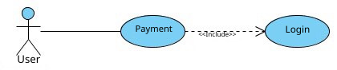

Tóm tắt: UseCase này được sử dụng để thanh toán cho món ăn đã đặt. Sau khi gọi món, xe của người dùng đã có sẵn một hoặc nhiều món ăn, nếu muốn có những món ăn này thì bạn cần chọn trường hợp sử dụng này để thanh toán.

|  |  |
| --- | --- |
| Trường hợp sử dụng | Sự chi trả |
| Diễn viên chính | Người dùng |
| Điều kiện tiên quyết | Người dùng trên trang web |
| Đã kích hoạt | Nhấp vào nút thanh toán. |
| Dòng sự kiện:   1. Người dùng lựa chọn chức năng đặt hàng 2. Trang chủ mở ra trang giỏ hàng của người dùng 3. Người dùng xem và nhấn "thanh toán" 4. Hệ thống xác thực thông tin và hiển thị trang thanh toán 5. Người dùng nhập đầy đủ thông tin 6. Hệ thống đưa ra tin nhắn và quay lại trang giỏ hàng 7. Kết thúc | |
| Ngoại lệ:   1. Người dùng hủy yêu cầu thanh toán   Hệ thống hủy thanh toán, hiển thị trang trước đó.   1. Người dùng nhập thông tin thanh toán không chính xác   Hệ thống đưa ra thông báo và yêu cầu nhập lại | |

##### 2.4.1.2 Quản trị viên

* Sử dụng - Đặc tả trường hợp đăng nhập:

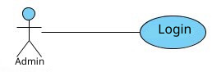

Tóm tắt: Quản trị viên có tài khoản đã đăng ký có thể đăng nhập vào website quản lý.

|  |  |
| --- | --- |
| Tên ca sử dụng | Đăng nhập |
| Diễn viên chính | Quản trị viên |
| Mức độ | 2 |
| Người có trách nhiệm | Quản trị viên |
| Điều kiện trước | Trên trang web hệ thống |
| Bảo đảm tối thiểu | Thông tin tài khoản và mật khẩu bắt buộc có trong cơ sở dữ liệu |
| Đảm bảo thành công | Thông tin đăng nhập hợp lệ, được cấp phép |
| Đã kích hoạt | Chọn chức năng Đăng nhập trong menu. |
| Dòng sự kiện:   1. Hệ thống hiển thị trang đăng nhập 2. Người dùng nhập thông tin đăng nhập 3. Chọn nút Đăng nhập 4. Thông tin kiểm tra hệ thống 5. Hiển thị thông báo đăng nhập thành công | |
| Ngoại lệ:   1. Hệ thống báo lỗi do server quá tải 2. Hệ thống báo dữ liệu sai, không được để trống   7.1 Người dùng nhập lại thông tin trống   * 1. Người dùng tiếp tục hoạt động | |

* Đặc tả ca sử dụng cho Quản lý thông tin:

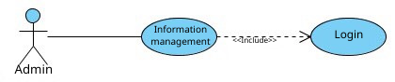

Tóm tắt: Use - Case này dùng để thực hiện chức năng quản lý thông tin của Admin. Sau khi đăng nhập vào hệ thống, người quản trị có thể thêm, cập nhật thông tin, xóa các đối tượng trong hệ thống như: ẩm thực, nhà hàng...

|  |  |
| --- | --- |
| Tên ca sử dụng | Quản lý thông tin |
| Diễn viên chính | Quản trị viên |
| Mức độ | 2 |
| Người có trách nhiệm | Quản trị viên |
| Điều kiện trước | Trên trang web hệ thống |
| Đã kích hoạt | Chọn chức năng quản lý trong menu. |
| Dòng sự kiện:   1. Quản trị viên lựa chọn chức năng quản lý thông tin từ trang chủ quản trị 2. Hệ thống hiển thị trang quản lý thông tin 3. Admin nhập đầy đủ thông tin của đối tượng 4. Hệ thống kiểm tra và lưu thông tin 5. Hiển thị thông báo 6. Hiển thị trang quản lý thông tin 7. Kết thúc | |
| Ngoại lệ:   1. Admin hủy yêu cầu quản lý thông tin    1. Hệ thống bỏ qua trang quản lý thông tin và quay về trang chủ quản trị    2. Kết thúc 2. Admin nhập sai hoặc thiếu thông tin của đối tượng   9.1 Hệ thống từ chối hành động, hiển thị thông báo và quay về trang quản lý thông tin  9.2 Kết thúc | |

* Đặc tả ca sử dụng để quản lý thực phẩm:

|  |  |
| --- | --- |
| Tên trường hợp người dùng | Quản lý thực phẩm |
| Diễn viên chính | Quản trị viên |
| Mức độ | 2 |
| Người có trách nhiệm | Quản trị viên |
| Điều kiện trước | Nhân viên đăng nhập thành công, có quyền quản lý thông tin thực phẩm |
| Bảo đảm tối thiểu |  |
| Đảm bảo thành công | Dữ liệu phải chính xác, không gây nhầm lẫn |
| Đã kích hoạt | Chọn menu quản lý thông tin món ăn |
| Dòng sự kiện:  1. Hệ thống hiển thị trang quản lý thực phẩm  2. Nhân viên lựa chọn chức năng thêm món ăn mới  3. Trang thêm sản phẩm mới xuất hiện  4. Nhân viên nhập thông tin món ăn vào trang thêm mới và nhấn nút thêm mới  5. Hệ thống thông báo thành công hơn. Nhân viên thoát khỏi chức năng thêm mới.  6. Nhân viên lựa chọn chức năng chỉnh sửa thông tin món ăn  7. Xuất hiện trang chỉnh sửa thông tin  8. Nhân viên nhập thông tin mới và nhấn nút chỉnh sửa  9. Hệ thống thông báo được sửa thành công  10. Nhân viên thoát chức năng sửa chữa  11. Nhân viên lựa chọn chức năng xóa món ăn  12. Xuất hiện trang xóa món ăn  13. Nhân viên nhấn nút xóa  14. Hệ thống thông báo xóa thành công | |
| Ngoại lệ:  15. Người dùng hủy chức năng  15.1 Hệ thống thông báo tới người dùng “Bạn có muốn hủy không?”  15.2 Nhân viên chọn “Có” để thoát chức năng  15.3 Nhân viên chọn “No” để tiếp tục hoạt động  16. Hệ thống báo dữ liệu sai và không được để trống  16.1 Nhân viên nhập lại dữ liệu trống, dữ liệu sai  16.2 Nhân viên tiếp tục hoạt động  Hệ thống báo lỗi  Nhân viên không hoạt động  Dữ liệu chưa được lưu | |

* Sử dụng - Đặc tả trường hợp thống kê:

Tóm tắt: Người quản lý thực hiện công việc thống kê theo các chỉ tiêu (thống kê doanh thu, đồ ăn bán chạy), báo cáo tình hình kinh doanh của website cho ban quản lý.

|  |  |
| --- | --- |
| Tên ca sử dụng | Thống kê |
| Diễn viên chính | Quản trị viên |
| Mức độ | 2 |
| Người có trách nhiệm | Quản trị viên |
| Điều kiện trước | Nằm trong phạm vi của hệ thống |
| Bảo đảm tối thiểu | Thông tin cần bán thống kê có sẵn trong cơ sở dữ liệu |
| Đảm bảo thành công | Thông tin báo cáo được upload và in ra cho người dùng |
| Đã kích hoạt | Chọn chức năng thống kê trong menu. |
| Chuỗi sự kiện chính:  1. Hệ thống hiển thị số liệu thống kê website  2. Nhân viên lựa chọn tiêu chí thống kê, hoặc thống kê sản phẩm, thống kê doanh số tốt nhất  3. Nhân viên chọn nút “Thống kê”  4. Hệ thống hiển thị kết quả thống kê.  5. Kế toán in ra kết quả vừa lập.  5.1 Chọn “Có” và kết quả thống kê sẽ được in  5.2 Chọn “No” kết quả thống kê sẽ không được in ra  6. Nhân viên kế toán thoát khỏi chức năng thống kê. | |
| Ngoại lệ:  1. Nhân viên hủy chức năng thống kê   1. 2. Hệ thống báo lỗi do server quá tải | |

* 1. **Sơ đồ lớp**

Sơ đồ lớp mô tả các lớp thực thể có trong hệ thống và mối quan hệ giữa chúng.

* Sơ đồ lớp của hệ thống:

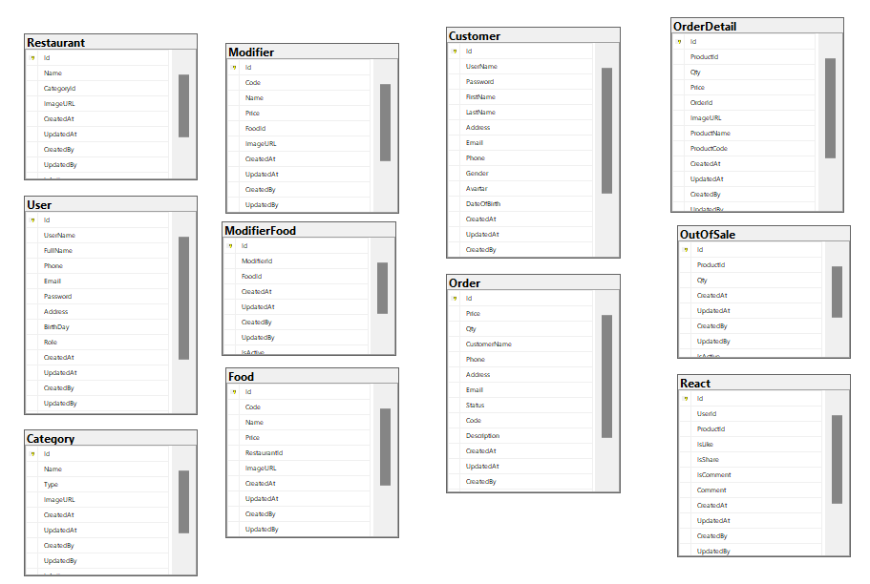

*Hình ảnh11: Sơ đồ lớp của hệ thống*

* + 1. Danh sách các lớp:
       1. Lớp khách hàng

Danh sách thuộc tính

|  |  |  |
| --- | --- | --- |
| **Số thứ tự** | **Tên thuộc tính** | **Nghĩa** |
| 1 | Mã khách hàng | Mã khách hàng |
| 2 | Tên khách hàng | Tên khách hàng |
| 3 | Đăng nhập tài khoản | Đăng nhập tài khoản |
| 4 | Mật khẩu | Mật khẩu |
| 5 | Số điện thoại | Số điện thoại |
| 6 | Ngày sinh | Ngày sinh |
| 7 | Địa chỉ | Địa chỉ của khách hàng |
| 8 | E-mail | E-mail |
| 9 | Giới tính | Giới tính |
| 10 | Tài khoản ngân hàng | tài khoản ngân hàng |
| 11 | Ngân hàng | Ngân hàng |
| 12 | Sự miêu tả | Sự miêu tả |
| 13 | Trạng thái | Tình trạng sử dụng |

* + - 1. Lớp hóa đơn

Danh sách thuộc tính

|  |  |  |
| --- | --- | --- |
| **Số thứ tự** | **Tên thuộc tính** | **Nghĩa** |
| 1 | Mã hóa đơn | Mã hoá đơn |
| 2 | Ngày hóa đơn | Ngày hóa đơn |
| 3 | Số tiềnLoại trừThuế | Số tiền chưa bao gồm thuế |
| 4 | Tổng cộng | Tổng số tiền |
| 5 | Trạng thái | Trạng thái (đã giao / chưa giao) |
| 6 | Địa chỉ giao hàng | Địa chỉ giao hàng |
| 7 | Mã nhà hàng | Mã nhà hàng đã nhận được |
| số 8 | Mã Nhân Viên | Mã nhân viên |
| 9 | Mã giảm giá | Mã giảm giá |
| 10 | Mã khách hàng | Mã khách hàng gọi món |

* + - 1. Lớp chi tiết hóa đơn

Danh sách thuộc tính

|  |  |  |
| --- | --- | --- |
| **Số thứ tự** | **Tên thuộc tính** | **Nghĩa** |
| 1 | Mã hóa đơn | Mã chi tiết hóa đơn |
| 2 | Mã thực phẩm | Mã thực phẩm |
| 3 | Con số | Con số |
| 4 | Giá | Giá của thực phẩm |
| 5 | Ghi chú | Ghi chú |
| 6 | Sửa đổi mã | Sửa đổi mã |
| 7 | Mã đặt hàng | Mã đặt hàng |

* + - 1. Lớp thực phẩm

Danh sách thuộc tính

|  |  |  |
| --- | --- | --- |
| **Số thứ tự** | **Tên thuộc tính** | **Nghĩa** |
| 1 | Mã thực phẩm | Mã thực phẩm |
| 2 | Tên món ăn | Tên món ăn |
| 3 | Giá | Giá |
| 4 | hình chụp | Ảnh minh họa món ăn |
| 5 | Sự miêu tả | Sự miêu tả |
| 6 | Mã loại | Mã loại thực phẩm |
| 7 | Mã khuyến mãi | Mã khuyến mãi |

* + - 1. Lớp nhà hàng

Danh sách thuộc tính

|  |  |  |
| --- | --- | --- |
| **Số thứ tự** | **Tên thuộc tính** | **Nghĩa** |
| 1 | Mã nhà hàng | Mã nhà hàng |
| 2 | Tên nhà hàng | Tên nhà hàng |
| 3 | Tên tài khoản | Đăng nhập tài khoản của nhà hàng |
| 4 | Mật khẩu | Mật khẩu đăng nhập |
| 11 | Sự miêu tả | Sự miêu tả |
| 12 | Nhà hàngHình ảnh | Hình ảnh nhà hàng |
| 13 | Trạng thái | Trạng thái hoạt động |
| 14 | Mã danh mục | Mã danh mục nhà hàng |

* 1. **Phân tích chi tiết quá trình**
* Biểu đồ tuần tự các chức năng đăng ký:

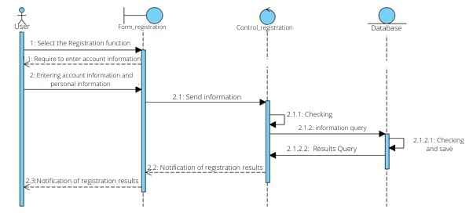

*Hình ảnh12: Biểu đồ tuần tự các chức năng đăng ký*

* Sự chỉ rõ:
* Người dùng lựa chọn chức năng đăng ký trên trang chủ.
* Hệ thống chuyển sang giao diện trang đăng ký.
* Trang đăng nhập yêu cầu người dùng nhập thông tin tài khoản để đăng ký.
* Người dùng nhập thông tin đăng ký trên giao diện trang đăng ký.
* Hệ thống xuất hiện phương thức Register() trong phần điều khiển đăng ký.
* Kiểm soát đăng ký thực hiện việc kiểm tra dữ liệu được trả về từ giao diện đăng ký.
* Kiểm soát đăng ký gửi yêu cầu truy vấn thông tin từ cơ sở dữ liệu.
* Cơ sở dữ liệu trả về kết quả.
* Kiểm soát đăng ký thông báo kết quả ra giao diện trang đăng ký.
* Giao diện trang đăng ký thông báo kết quả đăng ký tới người dùng.
* Biểu đồ tuần tự các chức năng đăng nhập:

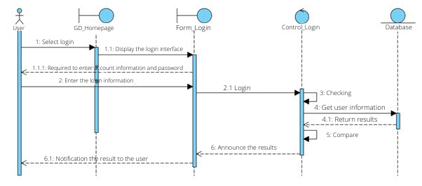

*Hình ảnh13: Sơ đồ tuần tự các chức năng đăng nhập:*

* Sự chỉ rõ:
* Người dùng lựa chọn chức năng đăng nhập trên giao diện trang chủ.
* Hệ thống chuyển sang giao diện trang đăng nhập.
* Giao diện trang đăng nhập yêu cầu người dùng nhập thông tin đăng nhập.
* Người dùng nhập thông tin đăng nhập trên giao diện trang đăng nhập.
* Hệ thống xuất hiện phương thức Đăng nhập() trong phần điều khiển đăng nhập.
* Kiểm soát đăng nhập thực hiện kiểm tra dữ liệu được trả về từ giao diện đăng nhập.
* Kiểm soát đăng nhập gửi yêu cầu lấy thông tin người dùng từ bảng Người dùng của cơ sở dữ liệu.
* Cơ sở dữ liệu bảng người dùng trả về kết quả.
* Kiểm soát đăng nhập để thực hiện so sánh.
* Kiểm soát đăng nhập báo cáo kết quả ra giao diện trang đăng nhập.
* Giao diện trang đăng nhập thông báo kết quả tới người dùng.
* Biểu đồ tuần tự của chức năng tìm kiếm:

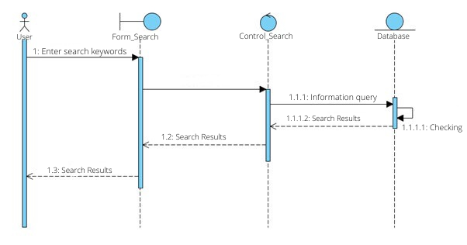

*Hình ảnh14: Biểu đồ tuần tự của hàm tìm kiếm*

* Sự chỉ rõ:
* Người dùng nhập thông tin cần tìm từ chức năng tìm kiếm trên giao diện trang chủ
* Trang tìm kiếm gửi thông tin tới bộ điều khiển tìm kiếm
* Hệ thống xuất hiện phương thức Search() trong điều khiển tìm kiếm.
* Tìm kiếm điều khiển thực hiện truy vấn thông tin từ cơ sở dữ liệu.
* Cơ sở dữ liệu trả về kết quả.
* Kiểm soát kết quả thông báo đăng nhập vào giao diện trang tìm kiếm.
* Giao diện trang tìm kiếm thông báo kết quả tới người dùng.
* Biểu đồ tuần tự của hàm đặt hàng:

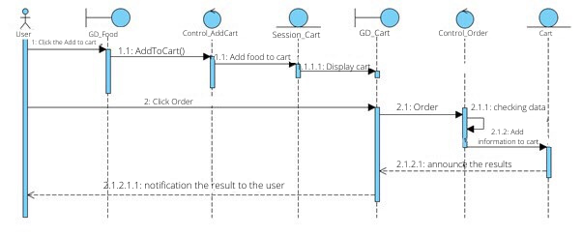

*Hình ảnh15: Biểu đồ tuần tự của hàm đặt hàng*

* Sự chỉ rõ:
* Người dùng nhấn thêm vào giỏ hàng trên giao diện món ăn.
* Hệ thống xuất hiện phương thức Thêm vào giỏ hàng() trong điều khiển thêm giỏ hàng thông qua giao diện thực phẩm.
* Kiểm soát việc thêm giỏ hàng để thêm thực phẩm vào giỏ hàng trong Session cart.
* Phiên giỏ hàng cung cấp thông tin giỏ hàng để giao diện giỏ hàng hiển thị trên giao diện.
* Người dùng nhấn vào nút đặt hàng trên giao diện giỏ hàng.
* Hệ thống xuất hiện phương thức Order() trong phần điều khiển đơn hàng thông qua giao diện giỏ hàng.
* Kiểm soát kiểm tra dữ liệu đơn hàng.
* Kiểm soát việc đặt hàng thêm thông tin vào bảng giỏ hàng.
* Hệ thống trả kết quả về giao diện giỏ hàng.
* Giao diện giỏ hàng thông báo kết quả đến người dùng.
* Sơ đồ tuần tự các chức năng thanh toán:

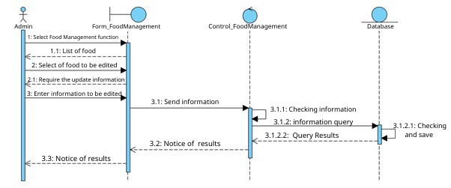

*Hình ảnh16: Sơ đồ tuần tự các chức năng thanh toán*

* Sự chỉ rõ:
* Người dùng nhấn vào nút thanh toán.
* Giao diện trang thanh toán hiển thị danh sách các hình thức thanh toán cho người dùng
* Người dùng lựa chọn hình thức thanh toán
* Giao diện trang Checkout yêu cầu người dùng nhập thông tin
* Người dùng nhập thông tin trên trang thanh toán
* Hệ thống xuất hiện phương thức Payment() trong điều khiển tìm kiếm.
* Kiểm soát việc thanh toán để truy vấn thông tin từ cơ sở dữ liệu
* Kiểm tra cơ sở dữ liệu và trả về kết quả
* Giao diện của trang thông báo kết quả tới người dùng
* Sơ đồ tuần tự chức năng Quản lý Thực phẩm:

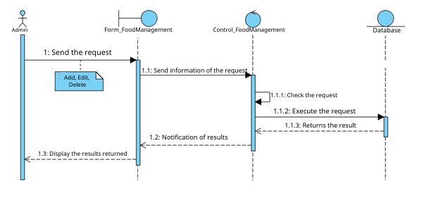

*Hình ảnh17: Sơ đồ tuần tự chức năng Quản lý thực phẩm*

* Biểu đồ tuần tự của chức năng Thêm thực phẩm:

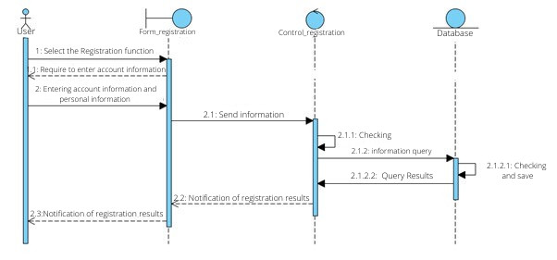

*Hình ảnh18: Biểu đồ tuần tự của chức năng Thêm thực phẩm*

* Sự chỉ rõ:
* Người quản lý gửi yêu cầu thêm thực phẩm mới vào giao diện quản lý thực phẩm.
* Giao diện quản lý thực phẩm yêu cầu người quản lý nhập thông tin thực phẩm.
* Người quản lý nhập thông tin thực phẩm trên giao diện quản lý thực phẩm.
* Hệ thống xuất hiện phương thức AddFood() trong control mới được thêm vào thông qua giao diện quản lý thực phẩm.
* Kiểm soát quản lý thực phẩm để thực hiện kiểm tra dữ liệu.
* Kiểm soát việc quản lý thực phẩm để thực hiện truy vấn dữ liệu.
* Kiểm tra việc triển khai cơ sở dữ liệu và lưu trữ thông tin.
* cơ sở dữ liệu của anh ấy trả về kết quả.
* Kiểm soát quản lý thực phẩm để thông báo kết quả tới giao diện quản lý thực phẩm.
* Giao diện quản lý thực phẩm hiển thị kết quả cho người quản lý.
* Sơ đồ tuần tự của chức năng Chỉnh sửa thông tin thực phẩm:



*Hình ảnh19: Biểu đồ tuần tự của chức năng Chỉnh sửa thông tin thực phẩm*

* Sự chỉ rõ:
* Người quản lý gửi yêu cầu chỉnh sửa thông tin thực phẩm đến giao diện quản lý thực phẩm.
* Giao diện quản lý thực phẩm trả về danh sách thực phẩm
* Người quản lý chọn món ăn để cố định
* Giao diện quản lý món ăn yêu cầu người quản lý nhập thông tin để cập nhật món ăn.
* Người quản lý nhập thông tin thực phẩm cập nhật trên giao diện quản lý thực phẩm.
* Hệ thống xuất hiện phương thức EditFood() trong việc kiểm soát quản lý thực phẩm thông qua giao diện quản lý thực phẩm.
* Kiểm soát quản lý thực phẩm để thực hiện kiểm tra dữ liệu.
* Kiểm soát việc quản lý thực phẩm để thực hiện truy vấn dữ liệu.
* Kiểm tra việc triển khai cơ sở dữ liệu và lưu trữ thông tin.
* Cơ sở dữ liệu trả về kết quả.
* Kiểm soát quản lý thực phẩm để thông báo kết quả tới giao diện quản lý thực phẩm.
* Giao diện quản lý thực phẩm hiển thị kết quả cho người quản lý.
* Biểu đồ tuần tự của chức năng Xóa thực phẩm:

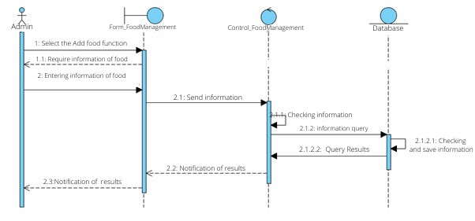

*Hình ảnh20: Biểu đồ tuần tự của chức năng Xóa thực phẩm*

* Sự chỉ rõ:
* Người quản lý gửi yêu cầu xóa món ăn đến giao diện quản lý món ăn.
* Giao diện quản lý trả về danh sách món ăn.
* Người quản lý lựa chọn thực phẩm cần xóa trên giao diện quản lý thực phẩm.
* Hệ thống xuất hiện phương thức DeleteFood() trong việc kiểm soát quản lý thực phẩm thông qua giao diện quản lý thực phẩm.
* Kiểm soát quản lý thực phẩm để thực hiện kiểm tra dữ liệu.
* Kiểm soát quản lý việc gửi yêu cầu đến cơ sở dữ liệu.
* Kiểm tra việc triển khai cơ sở dữ liệu và xử lý yêu cầu.
* Cơ sở dữ liệu trả về kết quả.
* Kiểm soát quản lý thực phẩm để thông báo kết quả tới giao diện quản lý thực phẩm.
* Biểu đồ tuần tự của chức năng Lập hoá đơn:

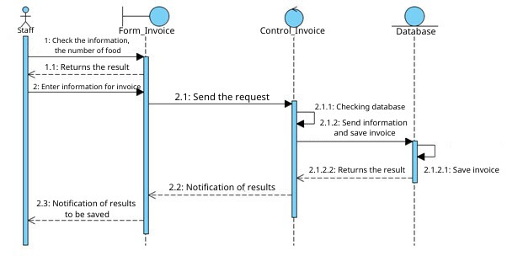

*Hình ảnh21: Biểu đồ tuần tự của chức năng Lập hóa đơn*

* Sự chỉ rõ:
* Nhân viên kiểm tra thông tin, số lượng món ăn so với giao diện thanh toán.
* Giao diện hóa đơn trả về kết quả.
* Nhân viên nhập thông tin hóa đơn trên giao diện có tính hóa đơn hơn.
* Hệ thống xuất hiện phương thức Invoicing() trong điều khiển lập hóa đơn thông qua giao diện lập hóa đơn nhiều hơn.
* Kiểm soát được ảo hóa nhiều hơn việc thực hiện kiểm tra dữ liệu.
* Kiểm soát được ảo hóa nhiều hơn việc gửi thông tin được lưu trữ đến cơ sở dữ liệu.
* Cơ sở dữ liệu lưu trữ thông tin hóa đơn.
* Cơ sở dữ liệu trả về kết quả.
* Kiểm soát ảo hóa hơn, báo cáo kết quả tới giao diện ảo hóa hơn.
* Giao diện được cá nhân hóa hơn hiển thị kết quả cho người dùng.
* Biểu đồ tuần tự của hàm Thống kê:



*Hình ảnh22: Biểu đồ tuần tự của hàm Thống kê*

* Sự chỉ rõ:
* Người quản lý lựa chọn các chức năng thống kê của giao diện quản lý.
* Giao diện thống kê hiển thị danh sách các tiêu chí thống kê.
* Người quản lý lựa chọn tiêu chí thống kê trên giao diện thống kê.
* Hệ thống xuất hiện phương thức Statistic() trong phần điều khiển thống kê thông qua giao diện thống kê.
* Kiểm soát số liệu thống kê để thực hiện truy vấn dữ liệu trong cơ sở dữ liệu.
* Cơ sở dữ liệu trả về kết quả.
* Kiểm soát số liệu thống kê để báo cáo kết quả ra giao diện thống kê.
* Giao diện thống kê hiển thị kết quả cho người dùng.
* Biểu đồ tuần tự của chức năng Xếp hạng:

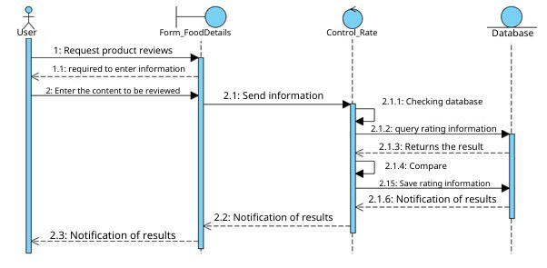

*Hình ảnh23: B Biểu đồ tuần tự của hàm tỷ lệ*

* Sự chỉ rõ:
* Người dùng được yêu cầu gửi tỷ lệ.
* Giao diện món ăn chi tiết yêu cầu người dùng nhập thông tin đánh giá.
* Nội dung đánh giá đầu vào của người dùng.
* Hệ thống xuất hiện phương thức RestaurantRate() trong phần điều khiển đánh giá thông qua giao diện món ăn chi tiết
* Kiểm soát đánh giá hiệu suất kiểm tra dữ liệu.
* Kiểm soát xếp hạng đã gửi thông tin xếp hạng truy vấn trong cơ sở dữ liệu.
* Cơ sở dữ liệu trả về kết quả cho việc kiểm soát xếp hạng.
* Đánh giá kiểm soát thực hiện so sánh kết quả.
* Kiểm soát xếp hạng để lưu thông tin đánh giá vào bảng RestaurantRating.
* Cơ sở dữ liệu trả về kết quả cho việc kiểm soát xếp hạng.
* Xếp hạng kiểm soát trả về kết quả cho giao diện thực phẩm chi tiết.
* Giao diện món ăn chi tiết hiển thị kết quả cho người dùng.

# CHƯƠNG III: THIẾT KẾ VỚI CƠ SỞ DỮ LIỆU

## Bảng dữ liệu

* + 1. Bảng khách hàng

|  |  |  |  |  |
| --- | --- | --- | --- | --- |
| **Số thứ tự** | **Tên trường** | **Loại dữ liệu** | **Hạn chế** | **Nghĩa** |
| 1 | Mã khách hàng | Nvarchar | Khóa chính, không rỗng | Mã khách hàng |
| 2 | Tên khách hàng | Nvarchar | Vô giá trị | Tên khách hàng |
| 3 | Tên tài khoản | Nvarchar | Vô giá trị | Đăng nhập tài khoản |
| 4 | Mật khẩu | Nvarchar | Vô giá trị | Mật khẩu |
| 5 | Số điện thoại | Nvarchar | Vô giá trị | Số điện thoại |
| 6 | Ngày sinh | Ngày giờ | Vô giá trị | Ngày sinh |
| 7 | Địa chỉ | Nvarchar | Vô giá trị | Địa chỉ của khách hàng |
| số 8 | E-mail | Nvarchar | Vô giá trị | E-mail |
| 9 | Gender | Bit | Vô giá trị | Gender |
| 10 | Tài khoản ngân hàng | Nvarchar | Vô giá trị | tài khoản ngân hàng |
| 11 | Ngân hàng | Nvarchar | Vô giá trị | Ngân hàng |
| 12 | Sự miêu tả | Nvarchar | Vô giá trị | Sự miêu tả |
| 13 | Trạng thái | Bit | Vô giá trị | Tình trạng sử dụng |

*Bàn3: Bảng khách hàng*

* + 1. Bảng hóa đơn

|  |  |  |  |  |
| --- | --- | --- | --- | --- |
| **Số thứ tự** | **Tên trường** | **Loại dữ liệu** | **Hạn chế** | **Nghĩa** |
| 1 | Mã hóa đơn | Nvarchar | Khóa chính, không rỗng | Mã hoá đơn |
| 2 | Ngày hóa đơn | Ngày giờ | Vô giá trị | Ngày hóa đơn |
| 3 | Số tiềnLoại trừThuế | Tiền bạc | Vô giá trị | Số tiền chưa bao gồm thuế |
| 4 | Tổng cộng | Tiền bạc | Vô giá trị | Tổng số tiền |
| 5 | Trạng thái | Bit | Vô giá trị | Trạng thái (đã giao / chưa giao) |
| 6 | Địa chỉ giao hàng | Nvarchar | Vô giá trị | Địa chỉ giao hàng |
| 7 | Mã nhà hàng | Nvarchar | Khóa ngoại, không phải null | Mã nhà hàng đã nhận được |
| số 8 | Mã Nhân Viên | Nvarchar | Khóa ngoại, không phải null | Mã nhân viên |
| 9 | Mã giảm giá | Nvarchar | Khóa ngoại, không phải null | Mã giảm giá |
| 10 | Mã khách hàng | Nvarchar | Khóa ngoại, không phải null | Mã khách hàng gọi món |

*Bàn4: Bảng hóa đơn*

* + 1. Bảng chi tiết hoá đơn

|  |  |  |  |  |
| --- | --- | --- | --- | --- |
| **Số thứ tự** | **Tên trường** | **Loại dữ liệu** | **Hạn chế** | **Nghĩa** |
| 1 | NHẬN DẠNG | Nvarchar | Khóa chính, không rỗng | Mã chi tiết hóa đơn |
| 2 | Mã thực phẩm | Nvarchar | Vô giá trị | Mã thực phẩm |
| 3 | Con số | Int | Vô giá trị | Con số |
| 4 | Giá | Tiền bạc | Vô giá trị | Giá của thực phẩm |
| 5 | Ghi chú | Nvarchar | Vô giá trị | Ghi chú |
| 6 | Sửa đổi mã | Nvarchar | Khóa ngoại, không phải null | Sửa đổi mã |
| 7 | Mã đặt hàng | Nvarchar | Khóa ngoại, không phải null | Mã đặt hàng |

*Bàn5: Bảng chi tiết hoá đơn*

* + 1. Bàn nhà hàng

|  |  |  |  |  |
| --- | --- | --- | --- | --- |
| **Số thứ tự** | **Tên trường** | **Loại dữ liệu** | **Hạn chế** | **Nghĩa** |
| 1 | Mã nhà hàng | Nvarchar | Khóa chính, không rỗng | Mã nhà hàng |
| 2 | Tên nhà hàng | Nvarchar | Vô giá trị | Tên nhà hàng |
| 3 | Tên tài khoản | Nvarchar | Vô giá trị | Đăng nhập tài khoản của nhà hàng |
| 4 | Mật khẩu | Nvarchar | Vô giá trị | Mật khẩu đăng nhập |
| 7 | Số điện thoại | Nvarchar | Vô giá trị | Số điện thoại |
| 8 | Địa chỉ | Nvarchar | Vô giá trị | Địa chỉ nhà hàng |
| 11 | Sự miêu tả | Nvarchar | Vô giá trị | Sự miêu tả |
| 12 | Hình ảnh | Nvarchar | Vô giá trị | Hình ảnh nhà hàng |
| 13 | Trạng thái | Bit | vô giá trị | Trạng thái hoạt động |
| 14 | Mã danh mục | Nvarchar | Khóa ngoại, không phải null | Mã danh mục nhà hàng |

*Bàn11: Bàn nhà hàng*

*Bàn13: Bảng xếp hạng nhà hàng*

* + 1. Bảng giảm giá

|  |  |  |  |  |
| --- | --- | --- | --- | --- |
| **Số thứ tự** | **Tên trường** | **Loại dữ liệu** | **Hạn chế** | **Nghĩa** |
| 1 | Mã giảm giá | Varchar | Khóa chính, không rỗng | Mã giảm giá |
| 2 | Nội dung giảm giá | Nvarchar | Vô giá trị | Nội dung giảm giá |
| 3 | Phần TrămGiảm Giá | Int | Vô giá trị | Phần trăm chiết khấu |

*Bàn14: Bảng đánh giá*

* + 1. Bàn nhân viên

|  |  |  |  |  |
| --- | --- | --- | --- | --- |
| **Số thứ tự** | **Tên trường** | **Loại dữ liệu** | **Hạn chế** | **Nghĩa** |
| 1 | Mã Nhân Viên | Varchar | Khóa chính, không rỗng | Mã nhân viên |
| 2 | Tên nhân viên | Nvarchar | Vô giá trị | Tên nhân viên |
| 3 | Tên tài khoản | Varchar | Vô giá trị | Tài khoản đăng nhập của nhân viên |
| 4 | Mật khẩu | Nvarchar | Vô giá trị | Mật khẩu |
| 5 | Số điện thoại | Nvarchar | Vô giá trị | Số điện thoại |
| 6 | Địa chỉ | Nvarchar | Vô giá trị | Địa chỉ liên hệ |
| 7 | E-mail | Nvarchar | Vô giá trị | E-mail |
| 8 | Giới tính | **Bit** | Vô giá trị | Giới tính |
| 9 | Sự miêu tả | Nvarchar | Vô giá trị | Sự miêu tả |
| 10 | Trạng thái | Bit | Vô giá trị | Tình trạng làm việc |
| 11 | Quyền truy cập | Bit | Vô giá trị | Quyền truy cập trên hệ thống |

*Bàn15: Bàn nhân viên*

* 1. Mô hình dữ liệu quan hệ

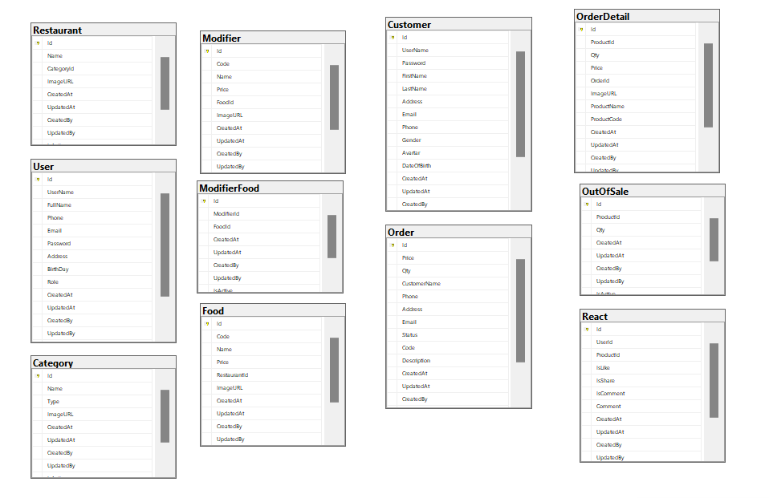

*Hình ảnh24: Mô hình dữ liệu quan hệ*

# CHƯƠNG IV: PHÂN TÍCH THIẾT KẾ CHƯƠNG TRÌNH

* 1. Sơ đồ trang web

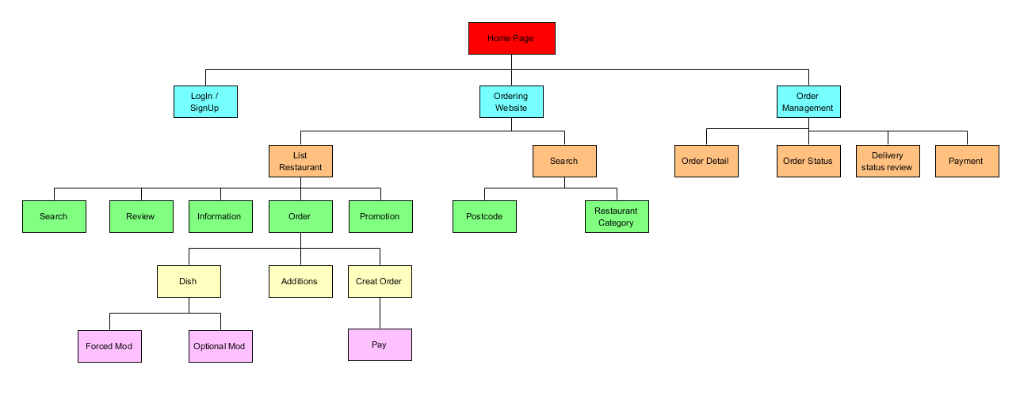

*Hình ảnh25: Sơ đồ trang web*

* 1. Thiết kế bố cục trang web
     1. Trang chủ

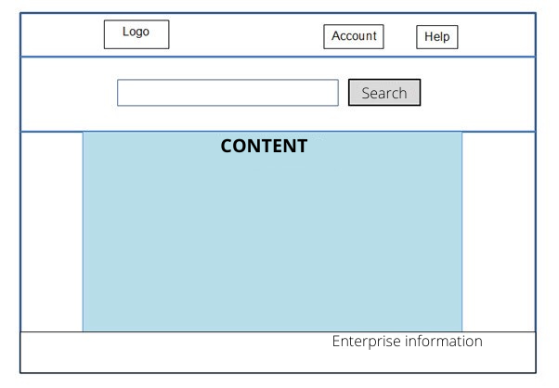

**Trang web được chia thành 4 phần:**

* **Phần 1- Trên cùng:**Bên trái là Logo của website; bên phải là các chức năng tài khoản (đăng ký, đăng nhập) và hỗ trợ.
* **Phần 2 – Thanh tìm kiếm**: Giúp khách hàng tìm kiếm thông tin nhà hàng gần nhất trong khu vực để gọi món.
* **Phần 3**- Nội dung: là thông tin về sản phẩm hiển thị theo yêu cầu của khách hàng hoặc thông tin mà quản trị viên cung cấp cho khách hàng.
* **Phần 4 - Dưới cùng:**Thông tin về công ty, dịch vụ chăm sóc khách hàng, chính sách của công ty về quyền riêng tư, báo chí, điều kiện mua hàng tại website, giao nhận, hướng dẫn giao hàng.
  + 1. Trang đăng ký

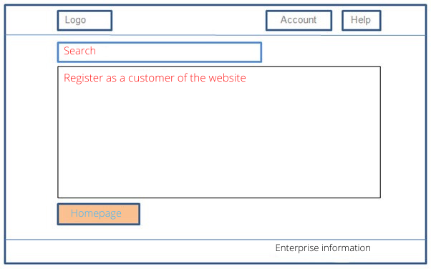

* + 1. Trang kết quả tìm kiếm

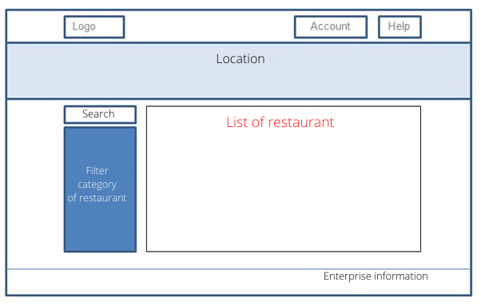

* + 1. Trang danh sách thực phẩm

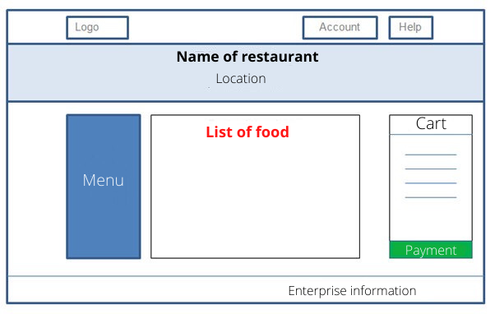

## Hệ thống chức năng của website

|  |  |  |  |
| --- | --- | --- | --- |
| Số thứ tự | Tên chức năng | Tên biểu mẫu | Cách chọn từ chương trình |
| 1 | Trang chủ | Index.cshtml | Website chạy lần đầu hoặc người dùng click vào thông tin trên menu ngang. |
| 2 | Đăng nhập | Đăng nhập.cshtml | Lựa chọn thông tin trên thanh menu ngang của hệ thống. |
| 3 | Tìm kiếm theo địa chỉ (quận) | Nhà hàngSearching.cshtml | Người dùng thực hiện với thanh tìm kiếm từ trang chủ. |
| 4 | Kiểm tra chi tiết thực phẩm và đánh giá nhà hàng | Thực phẩmDetails.cshtml | Người dùng vào một trang danh sách món ăn, khi click vào món ăn đó sẽ hiển thị trang chi tiết món ăn và các đánh giá về món ăn đó. |
| 5 | Đăng ký đặt hàng trực tuyến | GetCart.cshtml | Sau khi thêm thực phẩm vào giỏ hàng, người dùng nhấp vào đặt hàng trực tuyến trên trang giỏ hàng. |
| 6 | Kiểm tra thông tin giỏ hàng | Giỏ hàng.cshtml | Người dùng click vào link để kiểm tra thông tin giỏ hàng trên hệ thống. |
| 7 | Quản lý nhà hàng | Quản lý nhà hàng.cshtml | Sau khi người quản lý đăng nhập vào hệ thống, hệ thống sẽ tự động quay về trang quản lý nhà hàng, hoặc người quản lý click vào thông tin trên menu. |
| số 8 | Thêm nhà hàng mới | AddNewRestaurant.cshtml | Sau khi đăng nhập vào hệ thống, người quản lý sẽ click vào biểu tượng nhà hàng mới thông qua trang quản lý nhà hàng. |
| 9 | Chỉnh sửa thông tin nhà hàng | Chỉnh sửaNhà hàng.cshtml | Sau khi đăng nhập vào hệ thống, người quản lý sẽ click vào thông tin chi tiết của nhà hàng thông qua trang quản lý nhà hàng. |
| 10 | Quản lý thực phẩm | Quản lý thực phẩm.cshtml | Sau khi đăng nhập vào hệ thống, người quản lý sẽ nhấn vào thông tin trên thanh menu. |
| 11 | Thêm món ăn mới | AddNewFood.cshtml | Sau khi đăng nhập vào hệ thống, người quản lý sẽ click vào biểu tượng thêm món ăn mới thông qua trang quản lý món ăn, |
| 12 | Chỉnh sửa thông tin thực phẩm | Chỉnh sửaFood.cshtml | Sau khi đăng nhập vào hệ thống, người quản lý sẽ click vào thông tin chi tiết của một loại thực phẩm cụ thể thông qua trang quản lý thực phẩm. |
| 13 | Quản lý đơn hàng | Quản lý đơn hàng.cshtml | Sau khi đăng nhập vào hệ thống, người quản lý sẽ nhấn vào thông tin trên thanh menu. |
| 14 | Chi tiết đặt hàng | OrderDetails.cshtml | Sau khi đăng nhập vào hệ thống, người quản lý sẽ click vào chi tiết đơn hàng thông qua trang quản lý đơn hàng. |

## Thiết kế giao diện hệ thống chương trình

* + 1. Giao diện của trang chủ

Em chụp hình từng giao diện rồi chụp vào đây và giải thích nếu muốn

# PHẦN III: THỰC NGHIỆM, ĐÁNH GIÁ KẾT QUẢ

## Thực nghiệm

* Chương trình là sản phẩm của tôi qua quá trình học tập và làm việc.
* Theo kế hoạch, dự án sẽ được phát triển trong tương lai với nhiều chức năng được cải thiện hơn và mở rộng hơn nữa các chức năng của chương trình.
  1. **Kết quả đạt được của dự án**
* Về cơ bản, chương trình đã hoàn thành các chức năng, yêu cầu đề ra theo kế hoạch.
* Giao diện của chương trình khá thân thiện với người dùng.
* Các chức năng quản lý rất dễ sử dụng.
* Qua chủ đề này em đã hiểu thêm về những kiến ​​thức cơ bản về ASP.Net, cách thiết kế website, có thêm kiến ​​thức về các công nghệ như Ajax, Jquery,...
* Nâng cao kiến ​​thức về quy trình phát triển phần mềm, phân tích thiết kế hướng đối tượng.
  1. **Hạn chế của dự án**
* Hệ thống mới chỉ quản lý sản phẩm ở quy mô nhỏ, hẹp, chưa mở rộng quản lý chuyên đề.
* Có nhiều chức năng hệ thống hơn cần được mở rộng và cải thiện.
* Giao diện người dùng chưa thực sự bắt mắt, thu hút người dùng.
* Một số vấn đề về cơ sở dữ liệu vẫn chưa được xử lý.
  1. **Định hướng phát triển của dự án**
* Phát triển các dự án trên quy mô rộng hơn.
* Tối ưu hóa cơ sở dữ liệu.
* Hoàn thiện và mở rộng thêm chức năng của hệ thống.
* Thiết kế giao diện bắt mắt, thân thiện hơn với người dùng.

# PHẦN IV: TÀI LIỆU THAM KHẢO

Danh sách tài liệu tham khảo:

[1] Giáo trình ASP.NET_W2008 – Nhất Nghệ

[2] Pro ASP.NET MVC 4 – Adam Freeman & Steven Sanderson

[3]